Ақтөбе қаласы № 31 «Күншуақ МДҰ тәрбиешісі
Прмағанбетова Айнагул Әлібекқызы.
Тақырыбы: «Жабайы жануарлар»
Мақсаты:Жабайы жануарлар туралы олардың ерекшеліктерімен тіршіліктері туралы түсінік беру.Өз ойын еркін жеткізе білуге, байланыстырып сөйлеуге машықтандыру.
Дамытушылық: Елестеу арқылы баланың қиялын, шығармашылық ойлауын дамыту.
Тәрбиелік: Балалардың аңдарға деген сүйіспеншілік сезімдерін арттыру
Көрнекілігі :Жабайы жануарлардың суреттері «Орманда»
Сабақ барысы.
1.Сурет бойынша жұмыс.Сұрақ- жауап .
2.Ойын: «Кім жылдам?»
Балалар алдарыңдағы конверттегі геомитриялық пішіндерден ненің бейнесі шығатынын қарайықшы, қанекей кім жылдам құрастырып шығады екен.
3. Сұрақ- жауап жұмысы: (қандай жануарды құрастырдың? Қыстағы өзгерістері, жейтін қоректері және олар туралы тақпақтар, жұмбақтар)
4. Сергіту сәті. «Сұр қоян»
5.Ойдан жұмбақ құрастыру (балалар өз ойларынан құрастырады)
6. Тіл ұстарту жаттығуы:
Ян-ян-ян, қалқан құлақ қоян.
Қыр-қыр-қыр, көкжал қасқыр.
Кі-кі-кі, қу түлкі.
Ю-ю-ю, аңқау аю.
7.Ойын: «Не көргенімізді айтпаймыз, көрсетеміз»
8.Ойын: «Жасырынған ертегіні ата» (тақтадағы ертегілерді сұрау)
9. «Тапқыр қоян» ертегісін ролге кіріп орындап жіберейік.
10.Қорытындылау. Мадақтау.

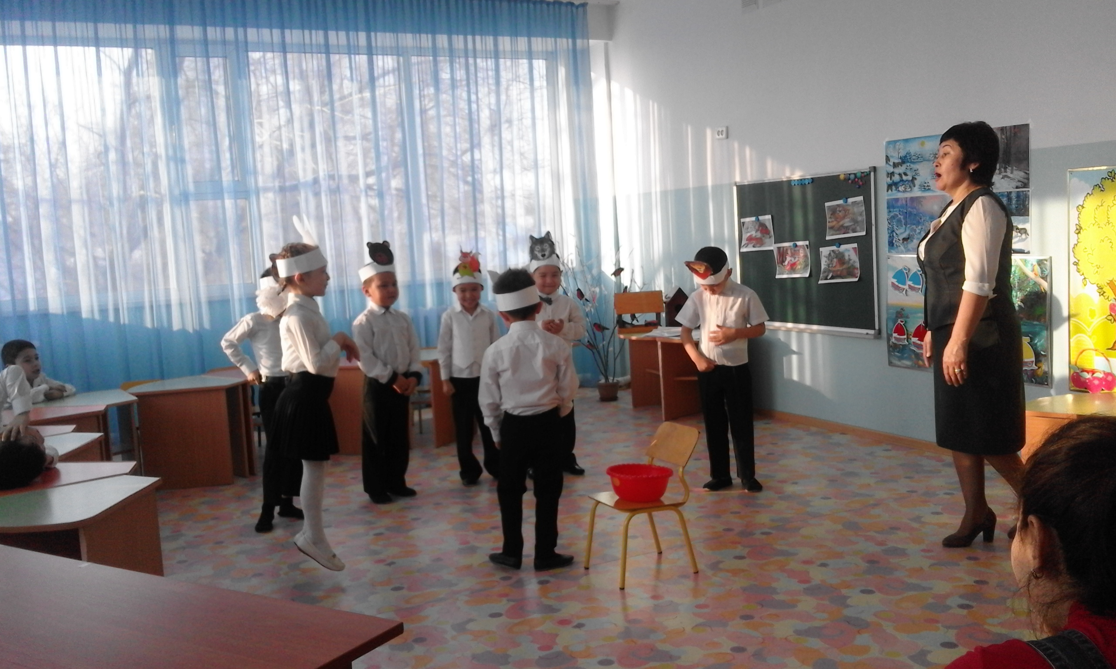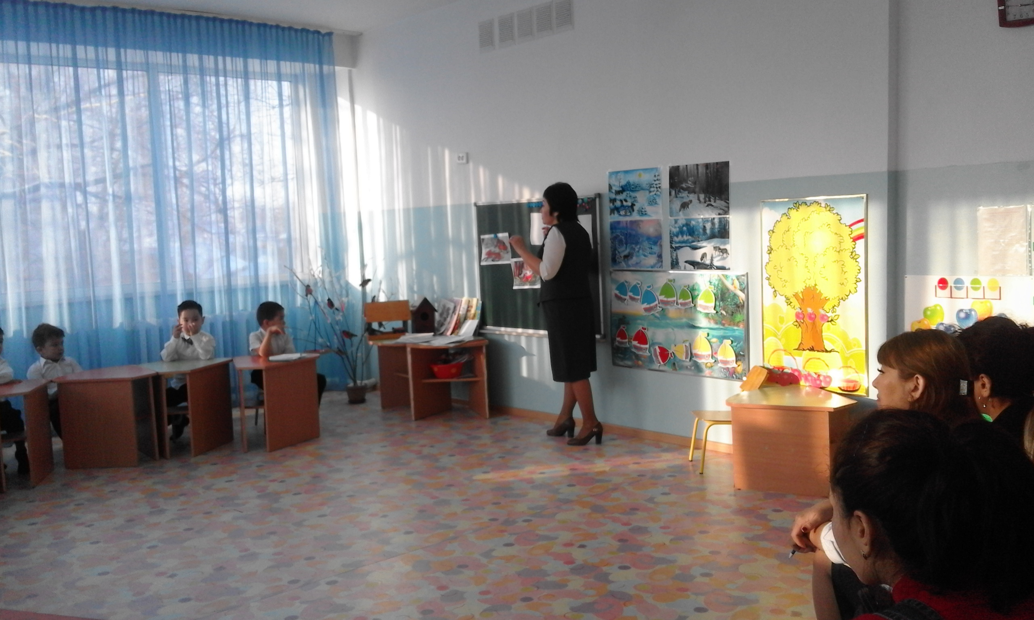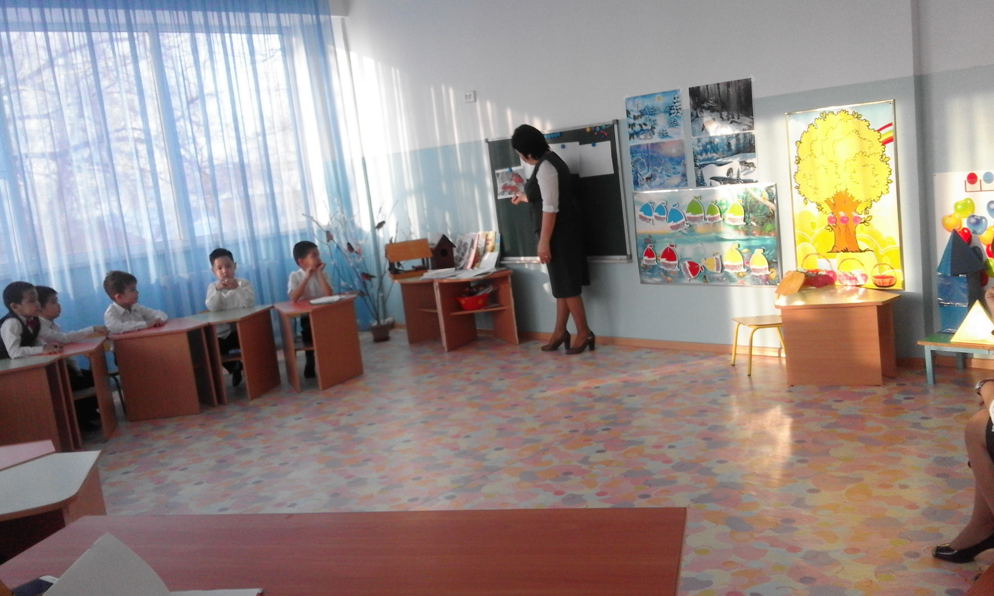
№ 9«Шаттық» арнайы ересек тобында ашық ұйымдастырылған оқу қызметінің технологиялық картасы
Өтілетін күні: 23..02.2018ж. Тәрбиеші: Прмағанбетова А. Ә.
Тақырыбы: «Жабайы жануарлар»
Мақсаты: Жабайы жануарлар туралы олардың ерекшіліктерімен тіршіліктері туралы түсінік беру. Өз ойын еркін жеткізе білуге байланыстырып сөйлеуге. машықтандыру.Елестету арқылы арқылы баланың қиялын шығармашылық ойлауын дамыту. Балалардың аңдарға деген сүйіспеншілік сезімдерін арттыру.
Қажетті құрал-жабдықтар: Жабайы жануарлардың суреттері, атрибуттар ертегілер орман суреті.,
Әрекет кезеңдер | Тәрбиешінің іс-әрекеті. | Балалардың іс -әрекеті.
Мотивациялық-  қозғаушы | . 1.Ойын «Кім жылдам» Ендеше балалар алдарыңдағы геомитриялық пішіндерден ненің бейнесін шығатынын қарайықшы, қанекей кім жылдам құрастырып шығады екен  . | Балалар әр түрлі пішіндерден жабайы жануарларды құрастырды . Қойылған сұрақтарға жауап берді.
Іздену-  ұйымдастырушы | 2.1-тапсырма « Сұрақ- жауап қандай жануарды құрастырдың Қыстағы өзгерістері, жейтін қоректері және олар туралы тақпақтар жұмбақтар  3.2-тапсырма «Тіл ұстарту жаттығуы »  3- тапсырма. Жабайы жануарларға ойдан жұмбақ құрастыру.  4 –тапсырма Ян- ян-ян қалқанқұлақ қоян  Қыр-қыр –қыр, көкжал қасқыр  Кі-кі-кі қу түлкі  Ю-ю –ю аңқау аю.  Сергіту сәті «Сұр қоян»  5.5-тапсырма Ойын « не көргенімізді айтпаймыз, көрсетеміз. »  6.6-тапсырма Ойын « Жасырынған ертегіні тап» тақтадағы ертегіні сұрау  7. 7 - тапсырма « Тапқыр қоян» ертегісін ролге кіріп орындау. | Балалар сөз ойлап, жабайы жануарларға тақпақтар ойдан жұмбақтар құрастырды. Балалар тапсырылған тапсырмаларды мұқият орындап, жауап берді.  Тіл ұстарту жаттығуларын орындады  Сергіту сәтін қимыл қозғалыспен орындады.  Ойынды қызығушылықпен ойнады.  Жасырынған ертегіні тауып әр ертегіден үзінді айтып берді.  «Тапқыр қоян ертегісін ролге кіріп ертегіні орындады.
Рефлексивті  Түзету: | 8 Қорытынды  Үлгі сурет бойынша қорытындылау  Қандай ертегіні. сомдадық..  9.Мақтау. | Бүгінгі ашық ұйымдастырылған оқу қызметіне қатысқан балаларды жұлдызшамен бағалау.
Күтілетін нәтиже:
Білу: Жабайы жануар туралы;
Игеру: Балалар сөз, ойдан жұмбақ құрауды; тақпақтар
Меңгереді: Балалар белсенді, шапшаң болуды;

